INFORME MODULO DE SISTEMAS HOSPITAL SAN RAFAEL-TUNJA

PRACTICA EMPRESARIAL
PERIODO 2025-2

NOMBRES Y APELLIDOS
JULIAN DAVID SANCHEZ AMADO
JUAN MIGUEL RÁMIREZ MANCILLA

TUNJA

2025

Tabla de contenido

- INTRODUCCION
- INFORME DE DESARROLLO DE ACTIVIDADES
- OBJETIVOS
- LOGROS ALCANZADOS
- LECCIONES APRENDIDAS
- CONCLUSIONES
- ANEXOS

INTRODUCCION
El siguiente informe reúne el trabajo desarrollado durante la práctica empresarial realizada en el Hospital San Rafael. El proyecto tuvo como propósito la reestructuracion del módulo de sistemas, especialmente en el diseño y avance de una solución tecnológica que facilite la gestión de los recursos informáticos de la institución, como equipos, repuestos, mantenimientos y respaldos de información.
Durante el desarrollo de las actividades se realizaron tareas de análisis, levantamiento de información, diseño de arquitectura, elaboración de documentación técnica, realizacion de testing y avance en componentes funcionales del sistema.

INFORME DE DESARROLLO DE LAS ACTIVIDADES
Durante la práctica empresarial se llevaron a cabo actividades orientadas al análisis, diseño, documentación y desarrollo del sistema destinado a gestionar de forma más eficiente los recursos tecnológicos del hospital. Estas tareas se realizaron bajo supervisión del área de tecnología y siguiendo los criterios técnicos y administrativos de la institución.
Las actividades principales fueron:
- Levantamiento de información sobre los procesos actuales de inventario, control y mantenimiento de equipos tecnológicos.
- Identificación de requerimientos funcionales y no funcionales del sistema solicitado.
- Diseño de la arquitectura preliminar del sistema, considerando roles, usuarios, accesos y módulos.
- Desarrollo inicial de prototipos para el registro de equipos, control de estados, historial de mantenimientos y trazabilidad.
- Elaboración de mockups para visualizar la estructura y diseño de las interfaces.
- Diseño del plan de migración del sistema actual hacia una arquitectura moderna basada en Node.js y Angular.
- Construcción de diagramas de casos de uso, actividades y modelo entidad-relación.
- Desarrollo del backend y frontend inicial del módulo de sistemas.
- Elaboración de documentación técnica del proceso, estructura del sistema y diagramas.
- Participación en reuniones de revisión con el área de tecnología para validar avances y definir ajustes.

OBJETIVOS

2.1 OBJETIVO GENERAL
Desarrollar un sistema integral de gestión de recursos tecnológicos del hospital que permita el registro, seguimiento, mantenimiento y control de equipos, repuestos y backups, asi como la generacion de indicadores estadísticos que garanticen la trazabilidad, disponibilidad de información y la generación de reportes automatizados para lograr mejorar la eficiencia.

2.1 OBJETIVOS ESPECIFICOS
- Permitir el registro, edición, consulta y baja de equipos y repuestos para mantener un inventario actualizado.
- Gestionar mantenimientos preventivos y correctivos, con notificaciones automáticas y registro histórico.
- Implementar la gestión de backups, definiendo periodicidad, responsables y alertas de respaldos pendientes.
- Facilitar la generación de reportes y exportaciones a Excel de equipos, repuestos, backups y mantenimientos.
- Garantizar la seguridad del sistema mediante control de acceso por roles y trazabilidad de actividades.

LOGROS ALCANZADOS
Durante el desarrollo de la práctica, se logro consolidar una comprensión profunda sobre el funcionamiento del proceso de gestión tecnológica dentro del Hospital Universitario San Rafael de Tunja.
Esto permitió diseñar una propuesta de sistema ajustada a las necesidades detectadas durante el levantamiento de información. Asimismo, pude desarrollar una estructura inicial funcional que contempla el registro, control y seguimiento de los dispositivos tecnológicos de la institución. Este avance fue validado positivamente por el área de tecnología, demostrando la pertinencia y aplicabilidad del proyecto. Además, la práctica contribuyó significativamente al fortalecimiento de mis habilidades técnicas en análisis de procesos, arquitectura de software y documentación, consolidando competencias esenciales para el ejercicio profesional.
La creación de documentación técnica organizada y precisa constituye otro logro importante, pues servirá como base para la implementación y continuidad del sistema en futuras etapas.

- Elaboración del plan de migración del sistema actual a tecnologías modernas .
- Desarrollo completo de los mockups del módulo de sistemas.
- Construcción de diagramas de actividades, casos de uso y modelo entidad-relación.
- Tabla de requerimientos funcionales y no funcionales validada con el área de tecnología.
- Desarrollo inicial del backend y frontend del sistema.
- Documentación técnica organizada, que servirá de base para la continuidad del proyecto.
- Comprensión detallada del proceso de gestión tecnológica del hospital y de sus necesidades operativas.

LECCIONES APRENDIDAS
Esta experiencia de práctica nos permitió aprender la importancia de realizar un análisis contextual profundo antes de iniciar el desarrollo de cualquier solución tecnológica, ya que comprender el entorno real facilita la toma de decisiones acertadas.
También se pudo hacer enfasis en la importancia de la comunicación constante con los usuarios finales es esencial para garantizar que el sistema responda verdaderamente a sus necesidades.
La práctica reforzó la relevancia de la planificación, la organización y la adecuada documentación de cada fase del proyecto, especialmente en entornos institucionales exigentes como el sector salud. Además, pude evidenciar que la gestión tecnológica en hospitales requiere un alto grado de responsabilidad, cumplimiento normativo y precisión. Finalmente, aprendí que el trabajo interdisciplinario y la colaboración con el personal del hospital son factores clave para alcanzar resultados efectivos y generar soluciones con impacto real.
- Fortalecimiento de habilidades en la elaboración de documentación para proyectos de software, incluyendo requerimientos, casos de uso y mockups.
- Experiencia en colaboración efectiva dentro de un equipo coordinando tareas, comunicando avances y resolviendo problemas de manera conjunta.
- Consolidación de conocimientos en Angular para el desarrollo de interfaces interactivas y modulares, aplicando buenas prácticas y gestión de componentes.
- Profundización en el uso de Nest.js para la creación de APIs escalables y estructuradas, integrando controladores, servicios y bases de datos de manera eficiente.

CONCLUCIONES
La práctica empresarial permitió unir los conocimientos académicos con las necesidades reales de una institución del sector salud. El avance en el desarrollo del sistema de gestión tecnológica representa una alternativa concreta para mejorar los procesos del área de tecnología, optimizar la organización de los recursos y facilitar la toma de decisiones basadas en información fiable.
El trabajo realizado deja bases sólidas para continuar con la implementación del sistema y evidencia el valor que aporta la Ingeniería de Sistemas al fortalecimiento institucional. Además, permitió reforzar competencias técnicas, metodológicas y de comunicación que resultan indispensables en el ejercicio profesional.

ANEXOS
A continuación, se adjuntarán los enlaces e imágenes correspondientes a la documentación del proyecto.

Requerimientos: REQUERIMIENTOS
Diagramas de actividades: DIAGRAMAS DE ACTIVIDADES
EER: EER
Plan de migración: Plan de Migración

Link adicional a carpeta: ANEXOS INFORME

Modulo login

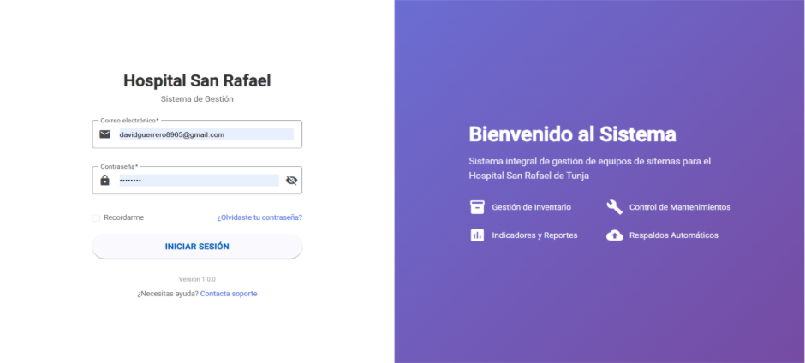

Dashboard o menú principal
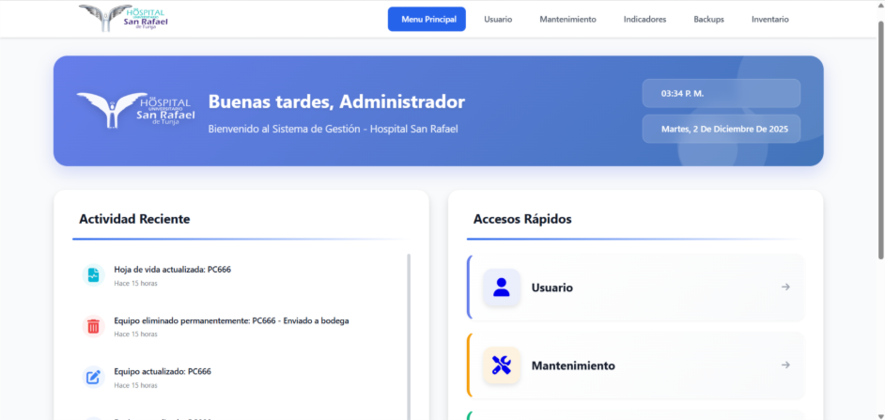

Modulo Usuarios

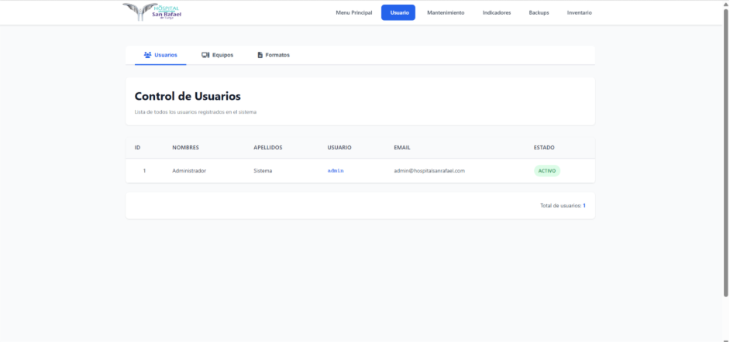

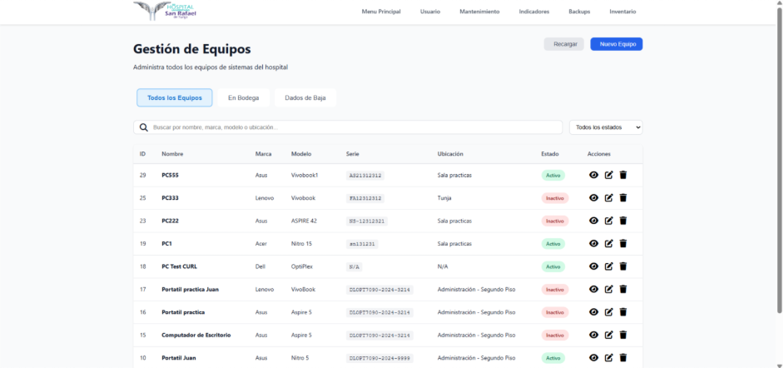

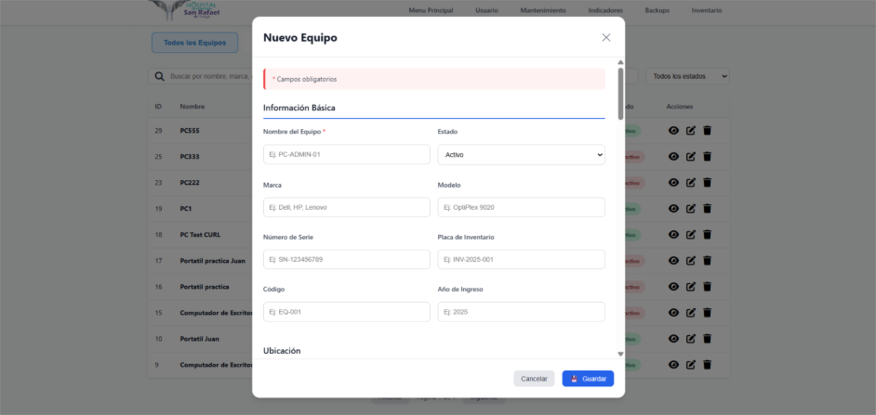

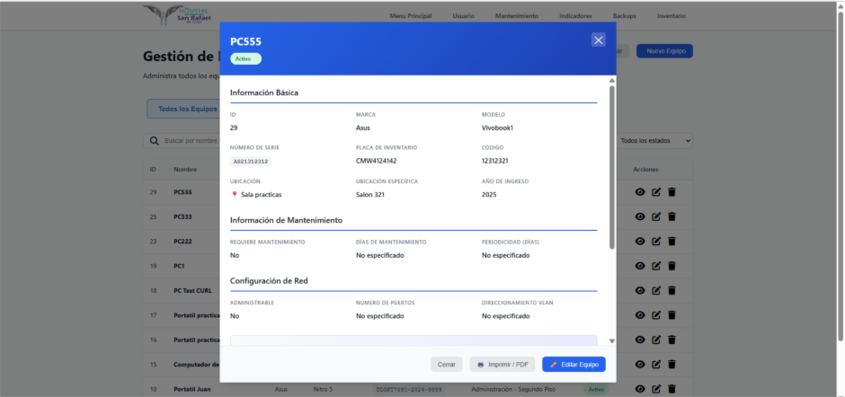

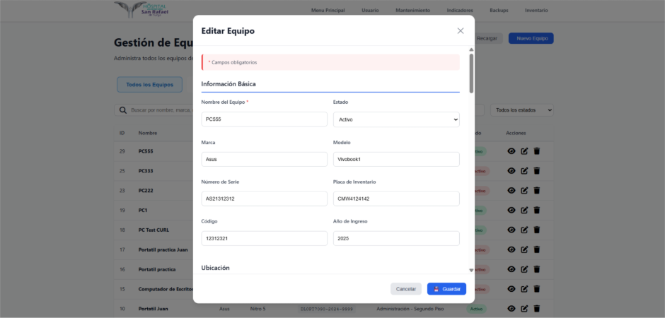

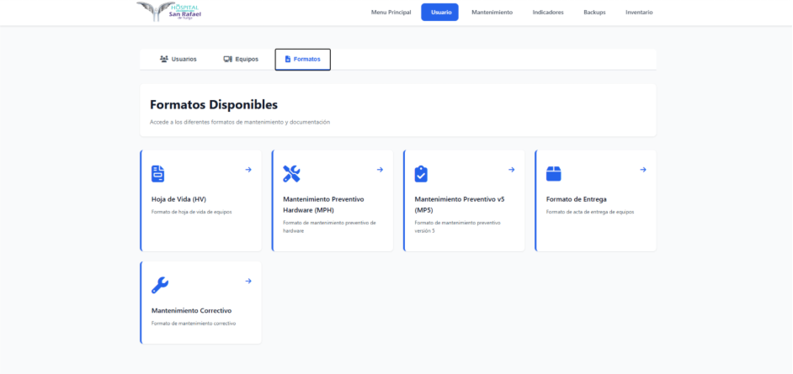

Modulo Mantenimientos
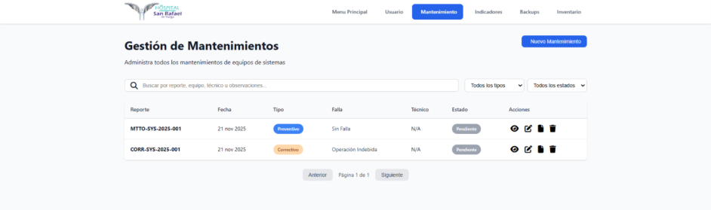

Modulo Inventario

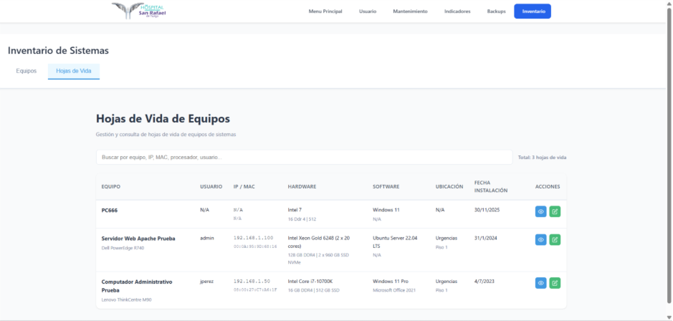

Modulo Backups
